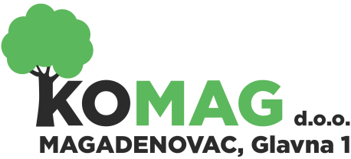  za obavljanje komunalne djelatnosti | MB: 2812258; OIB: 58245206444;  IBAN: HR6123400091110504310 Privredna banka Zagreb;  Telefon: 031/647-165, 031/647-131; Telefax: 031/647-123;  Email: komag@komag.hr; web: www.komag.hr

Broj:: 01-2017-04
Magadenovac, 23.01.2017. godine

Na temelju odredbe članka 28. stavak 1. Zakona o javnoj nabavi (Narodne novine broj 120/16.), direktor KOMAG-a d.o.o. Magadenovac donosi:

P L A N N A B A V E Z A 2 0 1 7. G O D I N U

R.br. | PREDMETA NABAVE | Evidencijski broj  nabave | Planirana  sredstva | Procijenjena  vrijednost | Postupak javne  nabave | Ugovor ili  Okvirni sporazum | Planirani početak  postupka | NAPOMENA
1. | Gorivo, mazivo, potrošni materijal | JN 1/17 | 40.000 | 32.000 |  |  |  | Jednostavnanabava
2. | Rezervni dijelovi komunalne opreme i sitni inventar | JN 2/17 | 35.000 | 28.000 |  |  |  | Jednostavnanabava
3. | Energija, voda, plin i dr. | JN 3/17 | 7.000 | 5.600 |  |  |  | Jednostavnanabava
4. | Građevinski materijal | JN 4/17 | 25.000 | 20.000 |  |  |  | Jednostavnanabava
5. | Računovodstvene i intelektualne usluge | JN 5/17 | 30.000 | 24.000 |  |  |  | Jednostavnanabava
6. | Usluge telefona, poštanske i platnog prometa | JN 6/17 | 10.000 | 8.000 |  |  |  | Jednostavnanabava
7. | Usluge tekućeg i investicijskog održavanja opreme, | JN 7/17 | 25.000 | 20.000 |  |  |  | Jednostavnanabava
8. | Osiguranje osoba, imovine, liječnički pregledi | JN 8/17 | 12.000 | 9.600 |  |  |  | Jednostavnanabava
9. | Nabava službenih mobitela | JN 9/17 | 3.500 | 2.800 |  |  |  | Jednostavna nabava
10. | Nabava rabljenog teretnog vozila | JN 10/17 | 187.500,00 | 150.000,00 |  |  |  | Jednostavna nabava
 | UKUPNO NABAVA |  | 375.000,00 | 300.000,00

DIREKTOR:
Jasna Živković, ing.građ.

